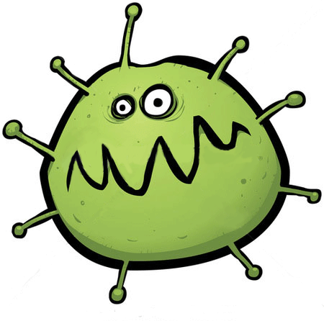**Tekstkader 3: Wonden**

Je huid beschermt je tegen ziekteverwekkers. Je huid kan deze functie het best vervullen als je je huid goed verzorgt. Dat doe je door jezelf elke dag te wassen.

[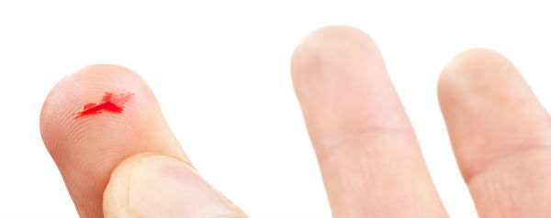](http://www.google.nl/url?sa=i&rct=j&q=&esrc=s&frm=1&source=images&cd=&cad=rja&uact=8&ved=0CAcQjRw&url=http%3A%2F%2Fwww.kijkmagazine.nl%2Fnieuws%2Fwaarom-doet-een-paper-cut-zoveel-pijn%2F&ei=q18VVbudB4vBPPWQgJgF&bvm=bv.89381419,d.ZWU&psig=AFQjCNEdeDLj8yWkakPxrPkQcbkva0KQ9g&ust=1427550497103230)Je huid beschermt je ook tegen beschadigingen. Toch kan bij een ongeluk je huid flink worden beschadigd. Er ontstaat dan een *wond* in je huid. Hoe je een wond het beste kunt behandelen hangt af van de soort wond.

Bij een grote wond moet je naar de dokter. Kleine wondjes, bijvoorbeeld een sneetje in je vinger of een schaafwond, kun je zelf behandelen. Als de wond vuil is, moet je eerst het vuil wegspoelen met schoon water.

Je kunt de wond ontsmetten met een ontsmettingsmiddel. Daarna doe je er een pleister of een verbandje om.

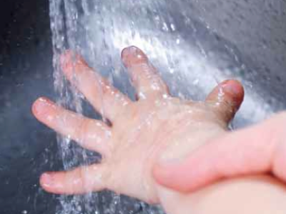Als je een brandwond hebt, moet je deze wond direct onder lauw, stromend water houden. Ook als je een bijtende of giftige stof op je huid hebt gekregen, moet je deze stof direct wegspoelen met koud, stromend water. Bel daarna een dokter.

[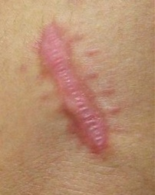](http://www.google.nl/url?sa=i&rct=j&q=&esrc=s&frm=1&source=images&cd=&cad=rja&uact=8&ved=0CAcQjRw&url=http%3A%2F%2Fderma2care.nl%2Flittekenmassage%2Fhypertrofisch-litteken-2%2F&ei=jGAVVcvpL8jVPazKgLAG&bvm=bv.89381419,d.ZWU&psig=AFQjCNHd_Y-4TcMSy9PpnGiWfiiOsmjkpw&ust=1427550715923351)Meestal herstelt de huid zich na een beschadiging. De wond groeit dan weer dicht. Op de plaats waar een grote wond heeft gezeten kan een *litteken* ontstaan.